SINH HOẠT CHUYÊN MÔN THEO NGHIÊN CỨU BÀI HỌC
CHÌA KHÓA NÂNG CAO CHẤT LƯỢNG GIẢNG DẠY CHƯƠNG TRÌNH GIÁO DỤC ĐỊA PHƯƠNG TỈNH NINH BÌNH

Trong không khí sôi nổi của những ngày thi đua dạy tốt, học tốt, thực hiện kế hoạch nhiệm vụ năm học, trường Tiểu học Mỹ Thịnh đã tổ chức buổi sinh hoạt chuyên môn theo hình thức Nghiên cứu bài học (NCBH). Trọng tâm của buổi làm việc lần này là tập huấn và triển khai nội dung Chương trình Giáo dục địa phương (GDĐP) tỉnh Ninh Bình cấp Tiểu học – một hợp phần quan trọng trong Chương trình Giáo dục phổ thông 2018.
1. Tầm quan trọng của Chương trình Giáo dục địa phương và Nghiên cứu bài học
Chương trình GDĐP tỉnh Ninh Bình không chỉ đơn thuần là cung cấp kiến thức về lịch sử, địa lý hay văn hóa quê hương. Đó là hành trình giúp các em học sinh tiểu học – những mầm non tương lai – hiểu về cội nguồn, bồi đắp lòng tự hào dân tộc và tình yêu thiết tha với mảnh đất Cố đô Hoa Lư ngàn năm văn hiến, với hào khí Đông A.
Tuy nhiên, đây là nội dung mới, đòi hỏi giáo viên phải có sự linh hoạt trong phương pháp giảng dạy. Chính vì vậy, việc áp dụng mô hình Nghiên cứu bài học vào buổi tập huấn là một bước đi chiến lược. Thay vì chỉ nghe lý thuyết, các đc cán bộ, giáo viên cùng nhau thiết kế, quan sát và phân tích việc học của học sinh, từ đó rút ra những kinh nghiệm thực tiễn quý báu.
2. Diễn biến buổi sinh hoạt chuyên môn tại Trường Tiểu học Mỹ Thịnh
Buổi sinh hoạt diễn ra trong không gian sư phạm ấm cúng, hiện đại với sự tham gia đầy đủ của BGH, Giáo viên trong nhà trường. Dưới sự chủ trì của các tổ trưởng chuyên môn, buổi làm việc được chia thành các giai đoạn rõ rệt:
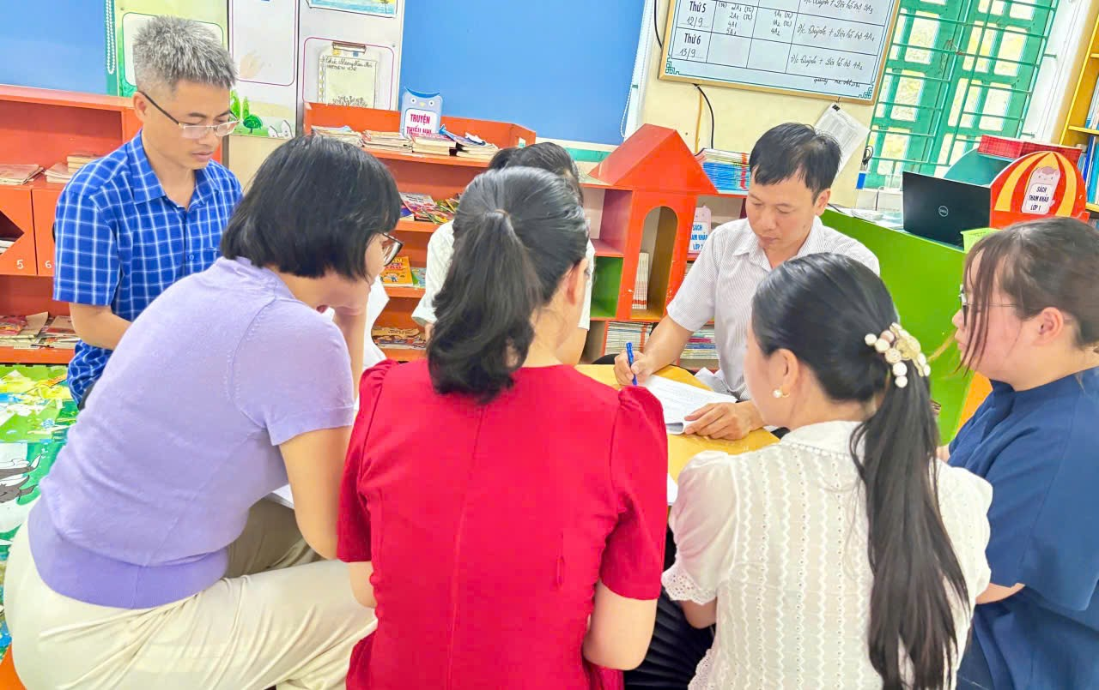
Tổ 4,5 thảo luận
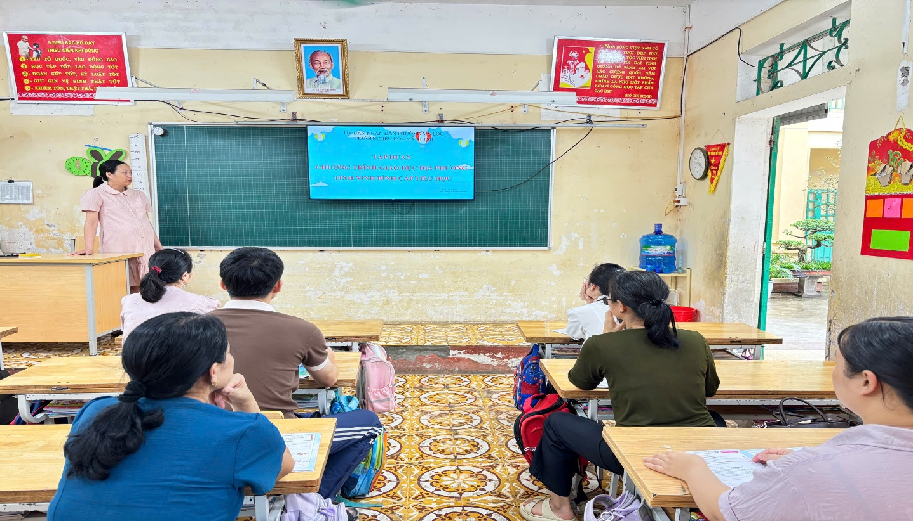
Tổ 1,2,3 thảo luận

Bước 1: Xây dựng kế hoạch bài dạy (Thiết kế bài học)
Các giáo viên cùng thảo luận sôi nổi về cấu trúc nội dung GDĐP Ninh Bình dành cho các khối lớp:
- Mục tiêu: Chuyển từ "truyền thụ kiến thức" sang "phát triển năng lực". Làm sao để học sinh không chỉ biết về Ninh Bình mà còn biết yêu và bảo vệ các giá trị đó?
- Phương pháp: Ưu tiên dạy học dự án, đóng vai và tham quan ảo qua màn hình tương tác.
Bước 2: Tiến hành dạy minh họa và quan sát học tập
Trong phần tập huấn, các thầy cô đã thực hành giảng dạy các tiết học mẫu. Điểm đặc biệt của NCBH là người dự giờ không tập trung vào "đánh giá giáo viên" mà tập trung quan sát phản ứng của người học.
- Quan sát xem học sinh có hứng thú với hình ảnh về Vườn quốc gia Cúc Phương không?
- Các em có gặp khó khăn gì khi thảo luận về trang phục truyền thống của địa phương?
Bước 3: Suy ngẫm và thảo luận
Đây là phần quan trọng nhất. Tại văn phòng tổ, các giáo viên đã thẳng thắn chia sẻ những quan sát của mình. Không có sự chỉ trích, chỉ có sự hỗ trợ.
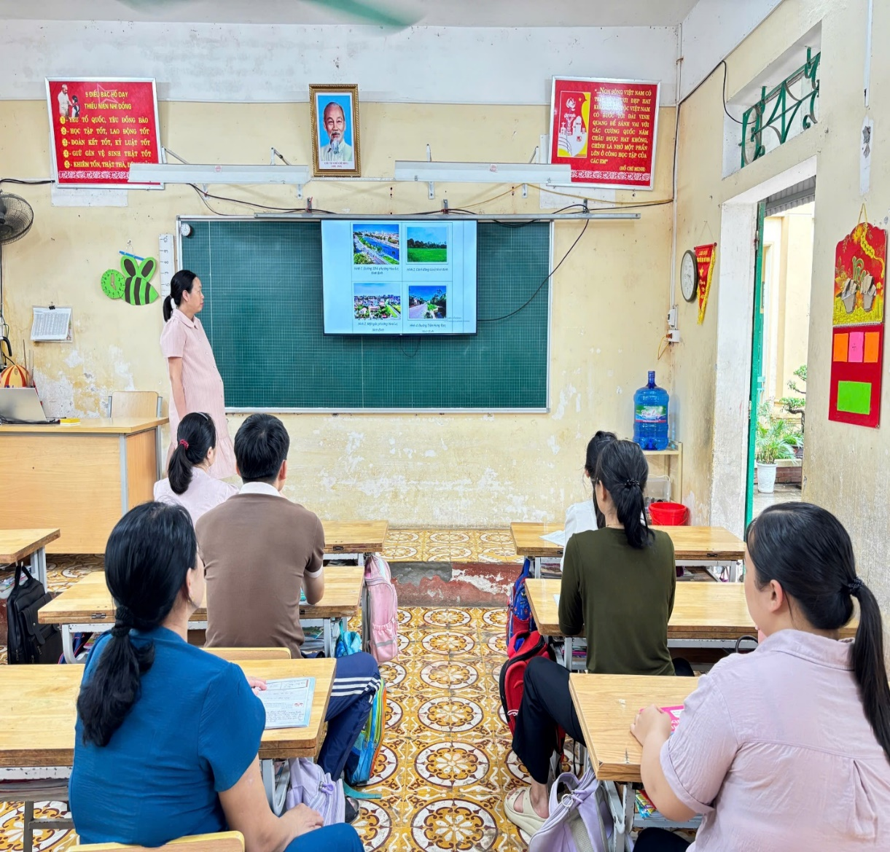
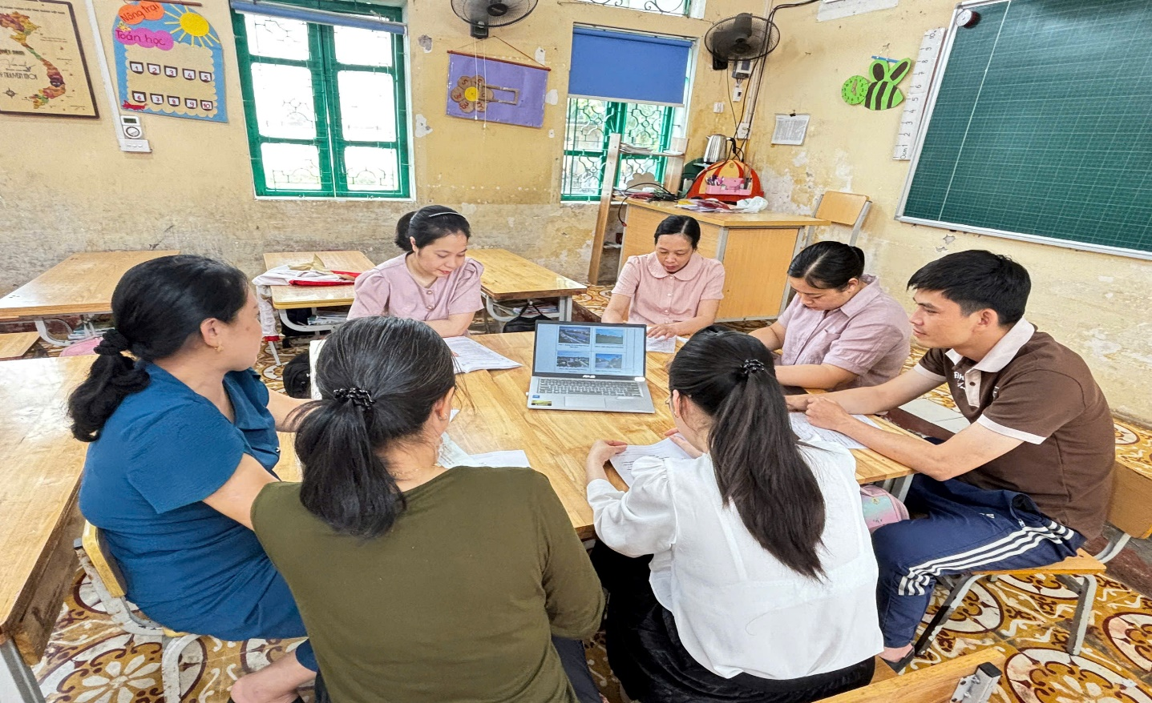
3. Những điểm mới trong dạy học GDĐP tỉnh Ninh Bình
Qua buổi tập huấn, tổ chuyên môn 1, 2, 3 đã thống nhất một số nguyên tắc cốt lõi:
- Tính tích hợp: Lồng ghép GDĐP vào các môn Tiếng Việt, Đạo đức, Tự nhiên và Xã hội.
- Tính trải nghiệm: Khuyến khích học sinh sưu tầm tranh ảnh, kể chuyện về người thật việc thật tại địa phương.
- Công nghệ số: Sử dụng hiệu quả các học liệu số, phim tư liệu về Ninh Bình để bài học thêm sinh động.
4. Hiệu quả và sức lan tỏa
Buổi sinh hoạt chuyên môn theo NCBH tại trường Mỹ Thịnh đã mang lại luồng gió mới. Các giáo viên không còn cảm thấy "ngại" khi tiếp cận chương trình mới. Ngược lại, họ tìm thấy niềm vui khi cùng nhau sáng tạo.
Kết quả lớn nhất không chỉ là những bộ giáo án chất lượng, mà là sự gắn kết của tập thể sư phạm. Những kinh nghiệm từ buổi tập huấn này sẽ là hành trang để các thầy cô tự tin bước vào lớp, truyền lửa cho các thế hệ học trò về một Ninh Bình tươi đẹp và hùng cường.
5. Kết luận
"Dạy học là một nghệ thuật, và người thầy là một nghệ sĩ". Với tinh thần cầu thị và không ngừng đổi mới, trường Tiểu học Mỹ Thịnh đã chứng minh rằng: Khi chúng ta cùng nhau nghiên cứu, cùng nhau sẻ chia, mọi thách thức của chương trình mới đều trở thành cơ hội để phát triển.
Chương trình Giáo dục địa phương tỉnh Ninh Bình sẽ không còn là những con chữ khô khan trên trang giấy, mà sẽ sống động, hơi thở trong từng nhịp học của học trò Mỹ Thịnh.

